
【榮譽榜】
~校外~
※107年度臺北市青年盃溜冰賽本校直排輪社榮獲各項佳績！感謝盧東輝教練的指導及
家長的協助，個別獎項如下：
參 賽 學 生 | 獲 獎 名 次
梁馨如 | 國小中年級女子組1000公尺爭先賽第一名
王貞婷 | 國小中年級女子組1000公尺爭先賽第六名
王貞婷 | 國小三年級女子組500公尺計時賽第三名
柯尚妍 | 國小中年級女子組300公尺計時賽第四名
張安欣 | 國小中年級女子組300公尺計時賽第一名
梁馨如、王貞婷  柯尚妍、張安欣 | 國小女子甲組2000公尺接力賽第三名
陳俊豪 | 國小選手乙五年級男子組200公尺計時賽第二名
廖品翔 | 國小選手乙二年級男子組400公尺計時賽第一名
~校內~
※106學年度校內多語文學藝競賽獲獎名單。
類別 | 組別 | 獲獎名次、參賽學生
英  語  演  說 | 四年級組 | 第一名  406陳韻蘋 | 並列第二名  401陳衣婕 | 並列第二名  403許紀奎
英  語  演  說 | 五年級第一組 | 第一名  502侯依妘 | 第二名  503洪璽凱 | 第三名  506陳閔楨
英  語  演  說 | 五年級第二組 | 優 勝  502丁 穎
※106學年度下學期校內小小說書人比賽獲獎名單。(得獎作品將代表本校參加臺北市深
耕閱讀-小小說書人的比賽)
參賽學生 | 作品名稱 | 獲獎名次 | 指導老師
303吳安妍 | 台灣巨砲-陳金鋒 | 特優 | 吳巧瑜老師、黃婉玲老師
102吳伊畇 | 皮皮放屁屁 | 優選 | 吳巧瑜老師、陳玟樺老師
302廖婉妤  304黃方祈 | 落地生根在台灣 | 優選 | 潘守滋老師、廖素麗老師
202王元廷 | 潮間帶玩樂趣 | 佳作 | 丁嘉品老師、王美玲老師
※106學年度三、四、五年級班際體育競賽戰況激烈，恭喜獲勝班級，感謝體育任課老師
蔡明翰老師、吳閔旋老師、廖偉博老師的指導及各學年導師的協助，同時感謝家長會共
同協助本校體育活動推廣，獎勵參賽班級享用大pizza！
年段及項目 | 獲獎班級、名次
年段及項目 | 冠軍 | 亞軍 | 殿軍 | 季軍
三年級四項體育趣味競賽 | 302 | 303 | 301 | 306
五年級樂樂棒球代表權爭奪賽 | 507 | 504 | 505 | 506
※303莊博硯、503莊元愷參與本校親山步道認證活動，截至目前為止，已完成20條臺北
市親山步道路線，獲頒臺北市教育局親山步道獎狀，值得鼓勵。家長可利用假日及暑假
帶孩子親近大自然。

Wuchang Newsletter 

6月1日開始 | 圖書館主題書展---自然小偵探/科普,已佈展完成,歡迎鼓勵同學借閱。
6月1日 | 六年級畢旅行前說明會暨大客車逃生演練
6月2日 | 107學年度新生報到日(上午9點至12點)
6月2日-3日 | 全國國小盃跆拳道錦標賽於臺北市立體育館
6月4日 | 萬安41號演習（1330-1400）
6月5日 | 校歌比賽
6月6日-8日 | 六年級畢業旅行
6月11日-14日 | 六年級班際體育競賽
6月12日 | 回收巡迴書箱
6月14日 | 六年級防制藥物濫用宣導（晨光時間）
6月19日 | 第五十三屆畢業典禮
6月 20日-21日 | 期末學習評量：20日－語文、自然、英語（3、4、5年級）  21日－數學、社會
6月23日 | 106學年度市長獎頒獎典禮(地點:大安高工)
6月25日-7月1日 | 107學年度第一學期課後照顧、課外社團線上報名
6月28日 | 課後班、課外社團結束上課日
6月29日 | 休業式(各年級依課表正常作息)

五常國小 第156期 107.6.1出刊
五常交流道

Wuchang Newsletter 
Wuchang Elementary School 156${}^{\text{th}}$ edition Published date：June 1${}^{\text{st}}$
發 行 人：莊訪祺
編輯委員：龔詩為、王丹建
陳佳賓、曾國基
執行編輯：陳盈帆
刊頭設計：林炘誼

地 址：臺北市中山區五常街 16號
電 話：2502-3416

Bulletin Board

【善行義舉，無限感恩】
★感謝本校家長會詹媛媛副會長捐贈新台幣10,000元整，讓五常學子安心健康的成長，
親師生深表感謝。
★感謝下埤里王琇妃里長提供高年級23名學生獎助學金共壹萬壹仟伍佰元整。
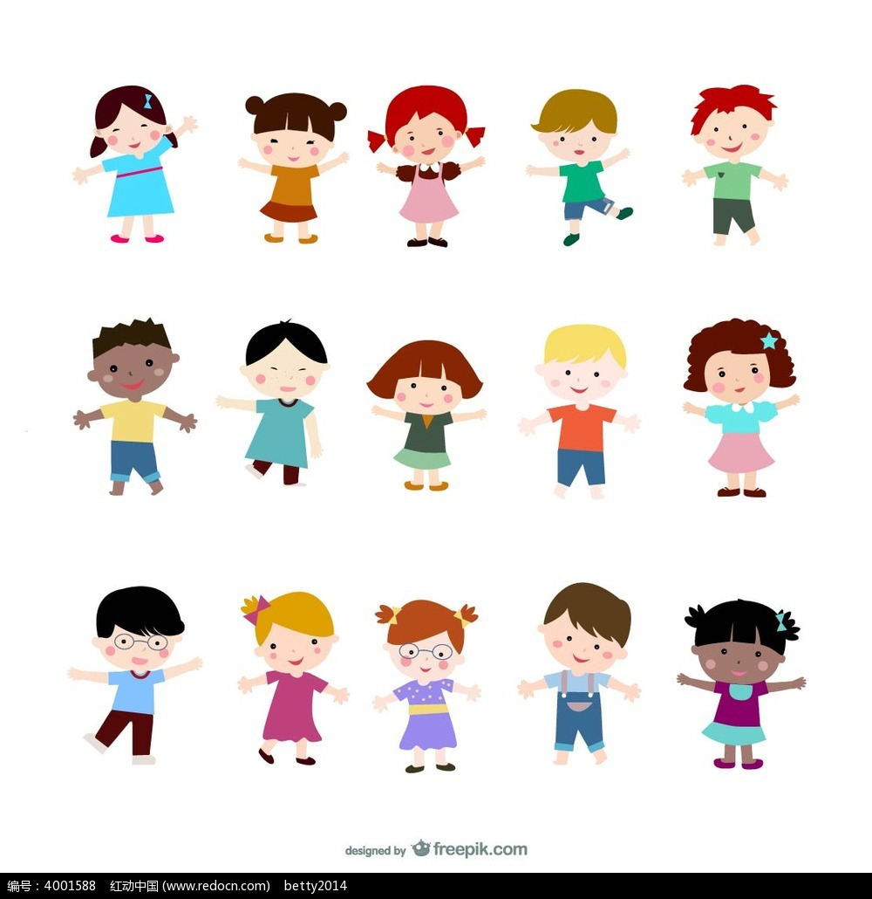

【行政宣導事項】
Wuchang Newsletter 
【107年暑期活動第二階段報名事項】
一、6月4日（一）9:00至6月6日（三）12:00，第二階段線上報名、繳費，請至學校
首頁→e化服務→課後報名系統 線上報名，依報名先後順序錄取（無須繳交報名
表），班別人數額滿即關閉報名功能，請於期限內自行列印繳費單至銀行、超商或以
手機下載繳費單繳款，（無信用卡）存查聯及收據請交回教務處，完成報名程序﹔如
未於繳費期間繳費，則喪失錄取資格。
二、如有相關問題，請洽教務處魏老師25023416#812。
【107學年度第一學期課後照顧服務班】
一、報名簡章將於六月中發給每生一份。
二、線上報名時間：自107年6月25日(一)09:00起至7月1日(三)15:00止。
三、線上報名步驟：
(一)進入五常國小首頁→右側e化服務「課後報名」，點選「進入課後活動線上報名」或
用手機掃描QR碼亦可。
(二)右上角登入，帳號、密碼都是學生「身份證字號」。
(三)選取「107學年度第一學期課後照顧班」→按「前往」。
(四)選取「107學年度新年級」課程，請留意各班別上課時間→按「我要報名」。
(五)填寫家長聯絡電話後→按「確定報名」。
四、如無法完成線上報名者或有相關問題，請洽教務處魏老師25023416#812。

臺北市中山區五常國民小學課後報名系統QR碼:

【107學年度新生入學通知單】
一、教育局已在5月16日寄發新生入學通知單。
二、若在報到日前沒有收到通知單，仍可於6月2日(六)新生報到日，攜帶戶口名簿辦理
新生報到。

【數位學生證】
數位學生證遺失，請小朋友至資訊組補卡。4、5、6年級為一代卡，遺失補卡費用為70
元。1、2、3年級和104年8月1日之後轉入生持有二代卡，遺失補卡費用為113元。
卡別 |  | 金額
一代卡  (4、5、6年級) | 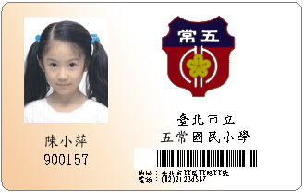 | 70元
二代卡  (1、2、3年級和104年8月1日之後轉入生) | 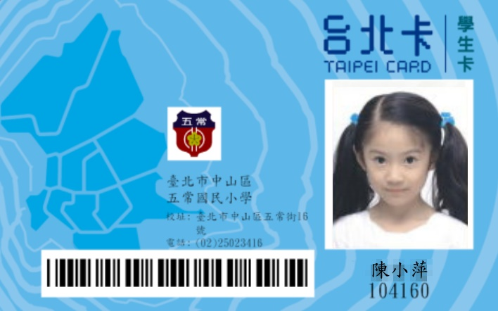 | 113元

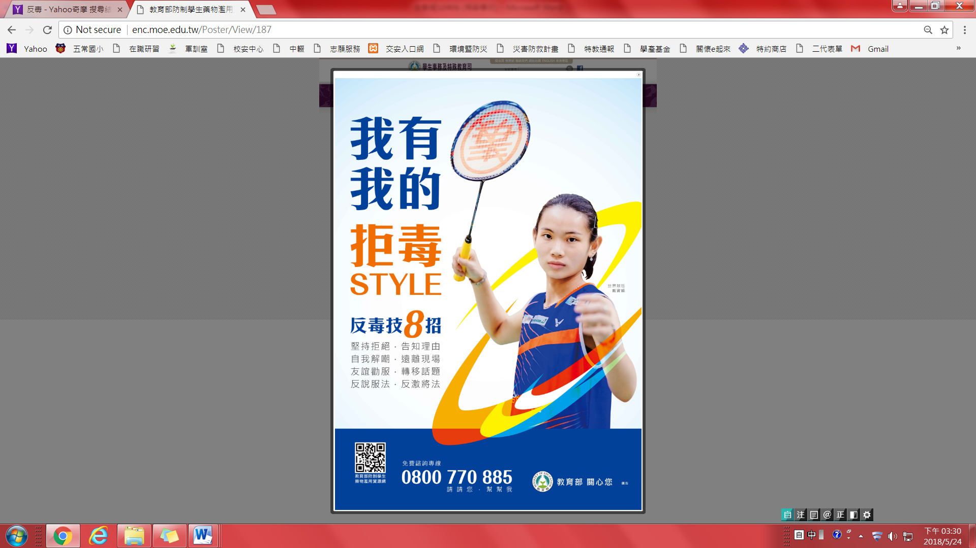
【行政宣導事項】
Wuchang Newsletter 
【春暉宣導】
反毒技8招：堅持拒絕‧告知理由
自我解嘲‧遠離現場
友誼勸服‧轉移話題
反說服法‧反激將法
【水域活動安全宣導】
夏季從事各項水上活動，務必請家長陪同、留意自身安全，慎選有合格救生員之場所，並牢記「戲水三不、三要」。其他相關資訊可至學生水域運動安全網查詢：http://www.sports.url.tw/index.html
1.戲水三不：危險水域不戲水、酒後飯飽不戲水、無救生員處不戲水。
2.戲水三要：戲水要充分暖身、戲水要家長/教練在旁、戲水要量力而為。
【紅眼症（急性出血性結膜炎）衛教宣導】
病患往往有接觸史，約經1至7天潛伏期後發病，症狀包括：病患自覺眼睛刺痛、灼熱、怕光、易流淚、異物感、霧視。病人的眼結膜因充血而呈鮮紅色，有時會有結膜下出血，眼睛產生大量黏性分泌物，少部分人會出現耳前淋巴結腫大、壓痛。通常症狀於4~5天達到高峰期，之後漸漸消退，全部病程約於二至三星期後痊癒。
傳染方式：直接接觸病人的眼睛分泌物，或間接接觸，即接觸污染環境表面或器具如毛巾、臉盆、水龍頭、門把等後又碰觸自己的眼睛。
加強個人衛生與環境衛生之衛教宣導，勤用肥皂洗手，並避免以手揉眼，避免與人共用毛巾及接觸病人使用之毛巾、器具等。
如有疑似感染紅眼症的症狀，應儘速就醫，按照醫師處方用藥，儘量在家休息至少一星期，注意個人衛生，以降低傳染給家人的機會，同時應避免前往游泳池等公共場所，以避免疫情擴大。
【榮譽榜】
~校外~
※107年度臺北市青年盃冰球賽二年三班廖品翔榮獲國小低年級組季軍！
※106學年度臺北市天使盃樂樂棒球比賽本校資源班榮獲第一名!
※本校四年一班代表參加中山區群組體育交流之障礙接力賽，榮獲第三名！感謝熊藝如老
師、王丹建主任、廖偉博老師的指導及家長的協助。
※本校六年四班代表參加中山區群組體育交流之定點投籃賽，榮獲第二名！感謝李欣穎老
師、吳閔旋老師的指導及家長的協助。
※106學年度臺北市教育盃溜冰賽本校直排輪社榮獲競速團體成績第五名！感謝盧東輝
教練的指導及家長的協助，個別獎項如下：
參 賽 學 生 | 獲 獎 名 次 | 指導老師
江承祐 | 國小男生中年級組前進單足S型第六名 | 周峰民教練
廖品翔 | 國小男生中年級組200公尺個人計時賽乙類第五名 | 盧東輝教練
梁馨如 | 國小女生中年級組1000公尺個人爭先賽第三名 | 盧東輝教練
王貞婷 | 國小女生中年級組300公尺個人計時賽第三名 | 盧東輝教練
柯尚妍 | 國小女生中年級組300公尺個人計時賽第五名 | 盧東輝教練
梁馨如、王貞婷  柯尚妍、張安欣 | 國小女生組2000公尺美式接力第三名 | 盧東輝教練

